НАЦИОНАЛЬНЫЙ ИССЛЕДОВАТЕЛЬСКИЙ УНИВЕРСИТЕТ ИТМО
Факультет Программной Инженерии и Компьютерной Техники

Методы обработки изображений
Лабораторная работа № 5
«Формирование изображения методом трассировки путей»

Выполнил студент:
Ахмадеев Данис Русланович
Группа № P3313

Преподаватель:
Жданов Андрей Дмитриевич

г. Санкт-Петербург 2026
Содержание

Цель 3
Задание 4
Ход работы 7
Программа для формирования изображения 8
Вывод 9
Используемая литература 10

Цель
Освоить простейшие методы синтеза изображений трехмерных сцен с учетом глобального освещения методом трассировки путей. Убедиться и доказать корректность сформированного изображения.

Задание
- Цель: снизить шумы на синтезированном изображении, сохранив его физическую корректность.
  - Входные данные: изображение со следующей информацией в точке первого пересечения луча со сценой:
  - Прямая яркость
  - Вторичная яркость
  - Глубина
  - Индекс объекта сцены
  - Нормаль к поверхности
  - Задание: реализовать метод билатеральной фильтрации синтезированного изображения с сохранением границ объектов. Показать корректность результатов фильтрации.

Ход работы
Идея алгоритма:

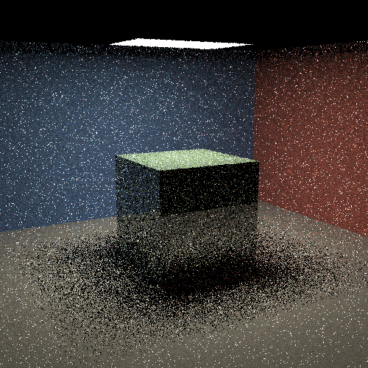 | 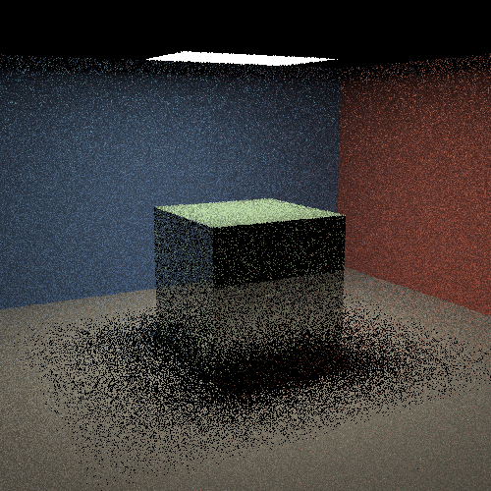

Render: 500x500, spp=1, maxDepth=8, rrStart=4, gamma=2.200, normalization=FIXED, exposure=1.000

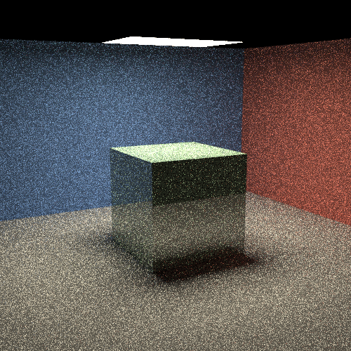 | 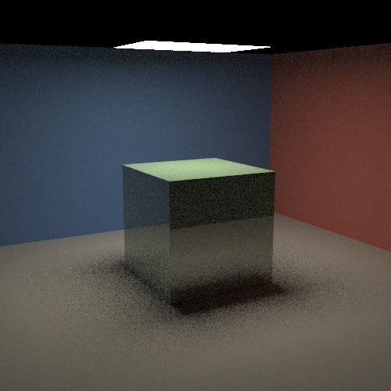

Render: 500x500, spp=24, maxDepth=8, rrStart=4, gamma=2.200, normalization=FIXED, exposure=1.000

Программа для формирования изображения
Код программы:
https://github.com/ahmadeev/ipm-labs

Вывод
В данной работе были освоены простейшие методы синтеза изображений трехмерных сцен с учетом глобального освещения методом трассировки путей. Сформированное изображение корректно.

Используемая литература
1. Д. Д. Жданов, И. С. Потемин, А. Д. Жданов "Методы расчёта глобальной освещённости" учебно-методическое пособие ИТМО 2023
https://books.ifmo.ru/file/pdf/3275.pdf

